1) Conecta no 54

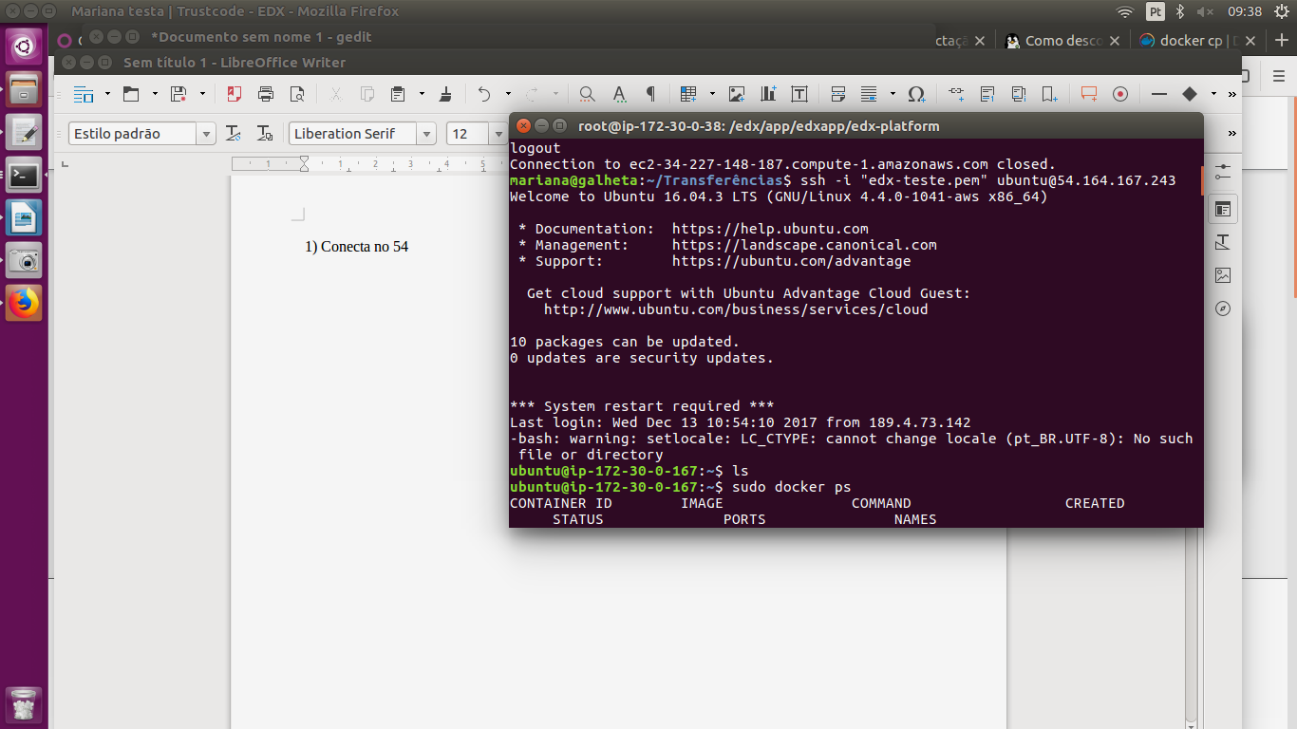
2)conect no docker sudo docker exec -ti trustcode-edx bash

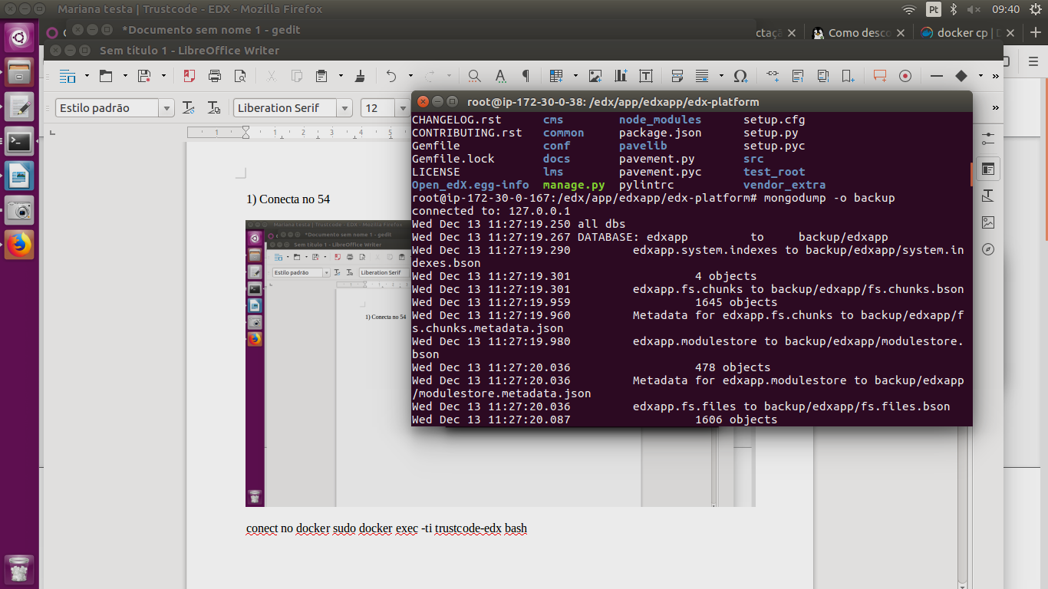
3) Faz o backup mongodump -o backup

4)verifica se o backup foi feito mesmo:
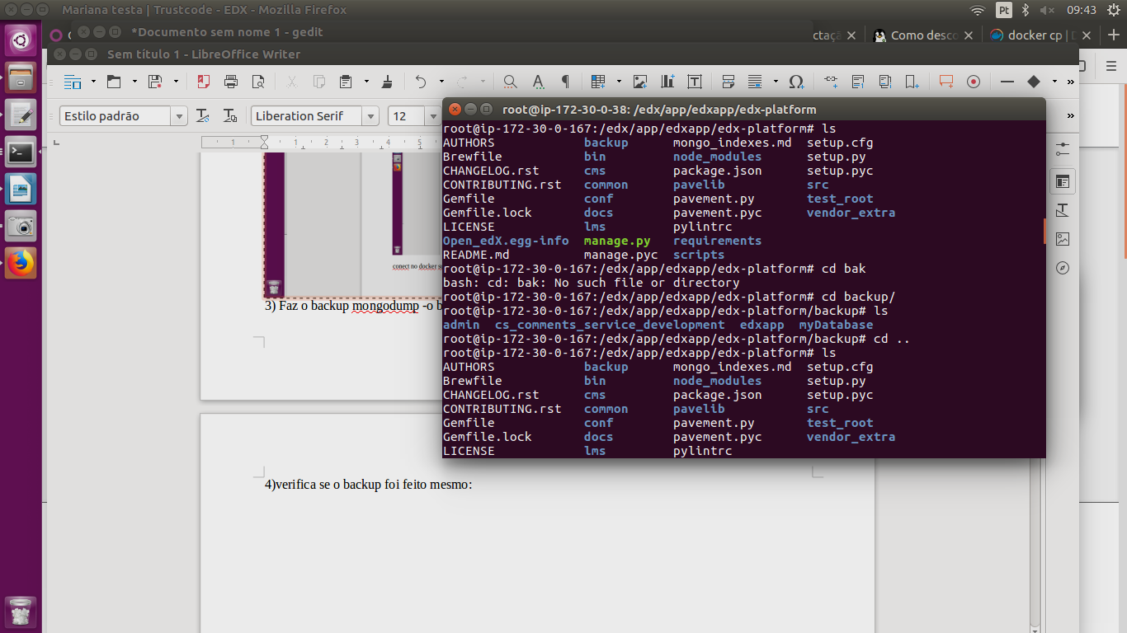
5) compacta o arquivo tar -zcf edx.tar backup/
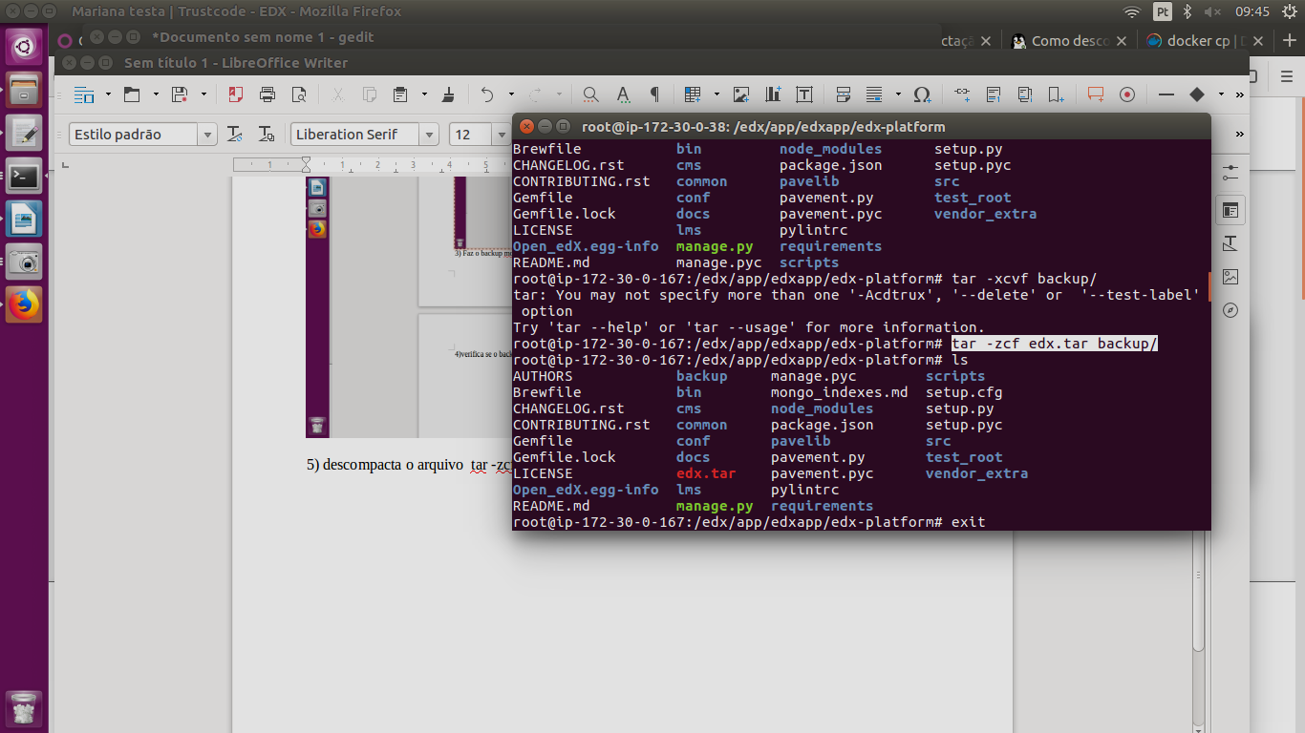
6)
Precisa sair (exit)
Transfere os arquivos pro docker: sudo docker cp trustcode-edx:/edx/app/edxapp/edx-platform/edx.tar edx.tar
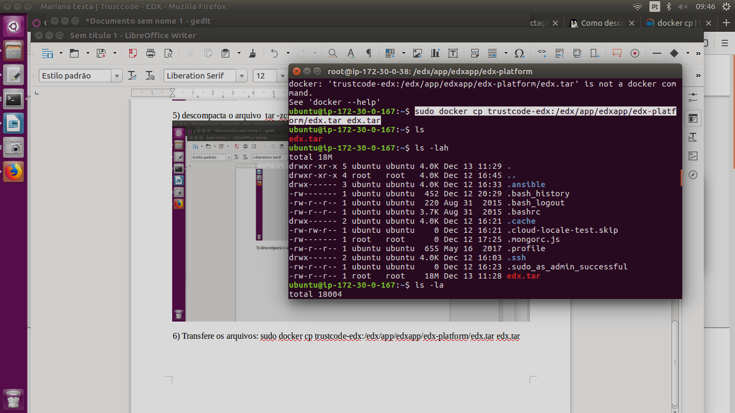
7) conecta no $ ssh -i "edx-teste.pem" ubuntu@ec2-34-227-148-187.compute-1.amazonaws.com
pq é ali que vamos restaurar o backup

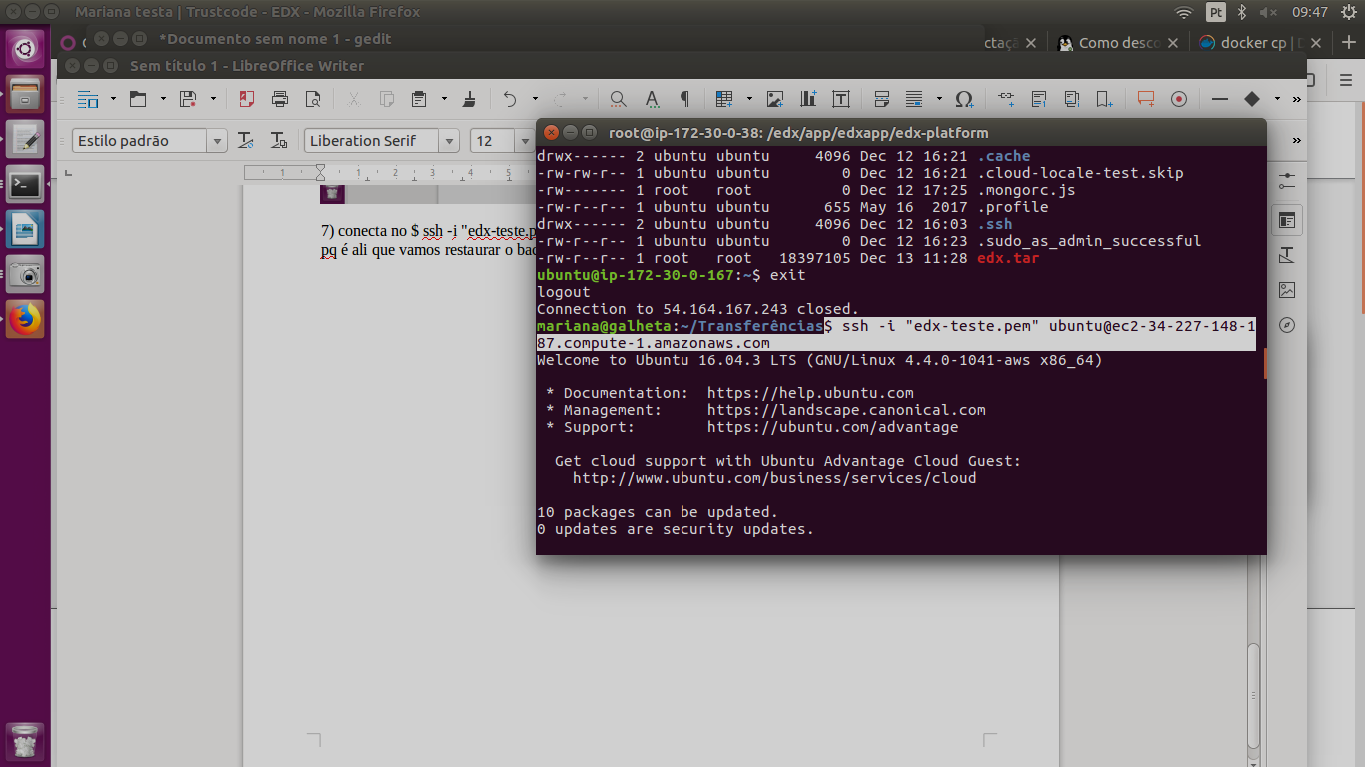

8) Conecta no docker
sudo docker cp edx.tar trustcode-edx:/edx/app/edxapp/edx-platform/edx.tar
transfere
ubuntu@ip-172-30-0-38:~$ sudo docker exec -ti trustcode-edx bashroot@ip-172-30-0-38:/edx/app/edxapp/edx-platform# ls

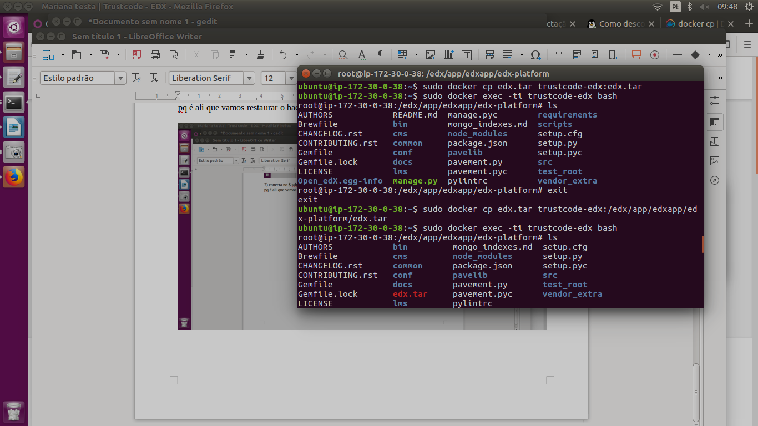
9) descompacta o arquivo
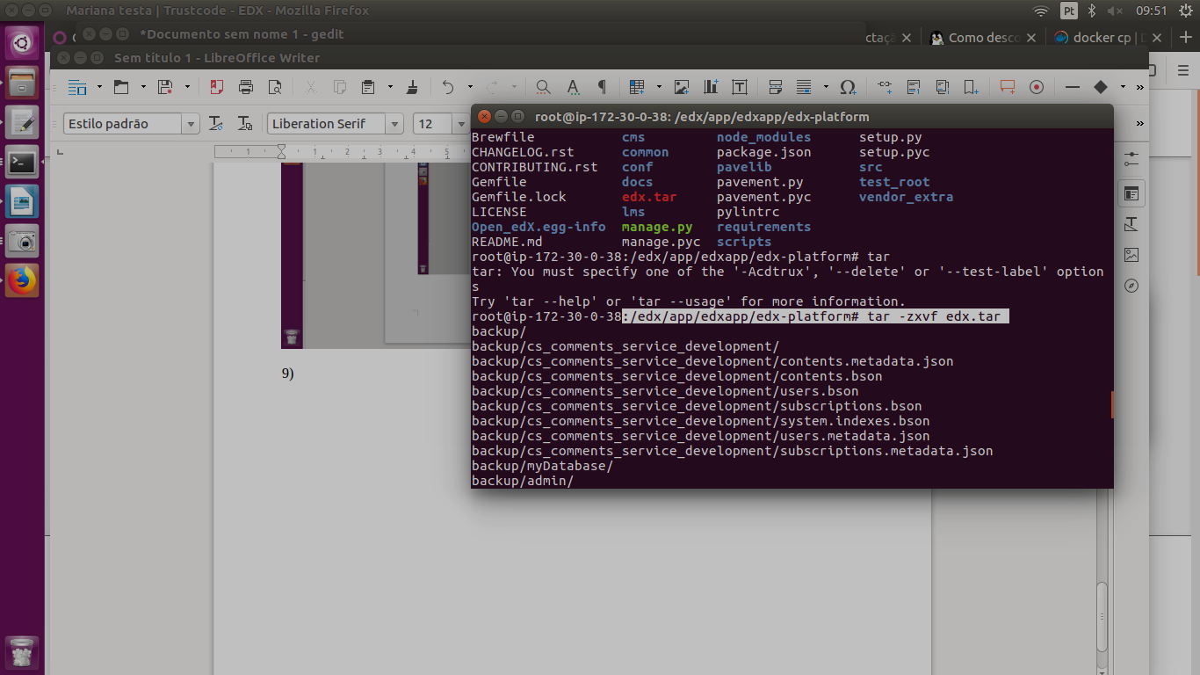
10) root@ip-172-30-0-38:/edx/app/edxapp/edx-platform# mongorestore backup/

